Putoavat pisarat

Valokuvaaja ja hopeaseppä Raimo Korkalo laittoi 23.4.2017 Facebook-sivulleen hienon kuvan kevään etenemisestä.
Kuvassa on vain yksi otos eli neljä eri pisaraa. Suljinaika 1/2000. ” Kuvassa näkyvä jääpuikon osa on ehkä noin 10-12 senttimetriä pitkä. Vesi valui norona siinä. Erillisiä pisaroita ei näkynyt kunnolla.” (Raimo Korkalo 24.4.2017)

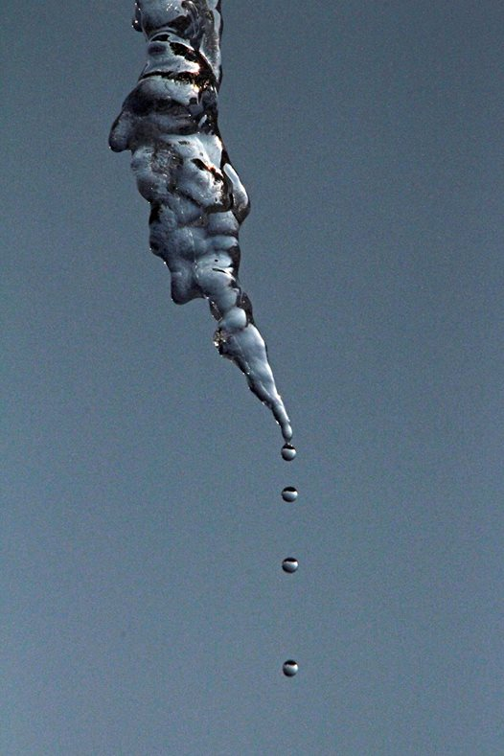

Mikä tässä kuvassa pistää fyysikon silmään? Jos oletetaan, että pisarat lähtevät tippumaan alkunopeudella 0 m/s ja että pisarat tippuvat jääpuikon päästä tasaisin väliajoin, niin pisteiden välimatkojen suhteiden pitäisi teorian mukaan tasaisesti kiihtyvässä liikkeessä olla 1 : 3 : 5 (putoamismatka on verrannollinen putoamisajan neliöön). Kuvassa välimatkojen suhteet ovat kuitenkin selvästi tästä poikkeavat, suunnilleen 1 : 1,5 : 2,4. Mistä tämä ero suhteissa voi johtua?
Näin suuren eron voi käytännössä aiheuttaa kaksi seikkaa. Joko pisarat eivät tipu tasaisin väliajoin, tai sitten niillä on jääpuikosta irtautuessaan alkunopeutta. Koska vesi valui silmämääräisesti tarkasteltuna norona, voidaan pitää perusteltuna olettaa, että pisarat tippuvat tasaisin väliajoin. Ero välimatkojen suhteissa selittynee siis sillä, että niillä kaikilla on jokin sama alkunopeus. Tätä selitystä puoltaa tietysti sekin, että vesi ”virtasi norona”.

Fyysikko tietysti haluaa selvittää vesipisaroiden alkunopeuden jääpuikon päässä.
Kuvassa näkyvän jääpuikon osan pituus on 10-12 cm (Raimo Korkalon arvio). Oletetaan, että se on 11cm. Kuvasta mittaamalla saadaan ensimmäisen ja toisen pisaran matkaeroksi on n. 1.1 cm, ensimmäisen ja kolmannen pisaran matkaeroksi n. 2.8 cm ja ensimmäisen ja neljännen pisaran matkaeroksi n. 5.4 cm.
Kaava s= v_{o}t+½gt² kuvaa tasaisesti putoavan kappaleen kulkemaa matkaa ajan funktiona, kun alkunopeus on v₀. Olkoon kuvan pisaran 2 putoamisaikaa t. Pisaran 3 putoamisaika on tällöin 2t ja pisaran neljä putoamisaika 3t. Saadaan taulukko:

Putoamisaika t/s matka s/m
0 0
t 0,011
2t 0,028
3t 0,054

Sijoittamalla kyseiset arvoparit kaavaan s= v_{o}t+½gt², saadaan kolme yhtälöä, jossa tuntemattomia on vain kaksi kappaletta, eli t ja v₀ (g=9, 81 m/s²). Jo kahdestakin yhtälöstä saa siis laskemalla selville pisaroiden alkunopeudelle karkean arvion.
Ratkaistaan tehtävä kuitenkin graafisen tasoituksen avulla. Näin kaikki tieto tulee parhaiten käyttöön ja saadaan paras mahdollinen arvio alkunopeudelle. Käytännössä tehtävä ratkaistaan siten, että regressiokäyrä pakotetaan muotoon s = 4.905 t² + v₀ t kokeilemalla eri t:n arvoja. Tällöin t:n kerroin regressiokäyrän yhtälössä antaa parhaan mahdollisen arvon alkunopeudelle. Iteroimalla havaitaan, että t:n arvolla 0.02763 saadaan toisen asteen termin kertoimeksi 4,91213 ja ensimmäisen asteen termin kertoimeksi 0,24068. Tämä on tehtävän kannalta riittävän tarkka regressiokäyrä. Pisaroiden alkunopeus on siis noin 0,24 m/s. Pisaroita tippuu nopeudella 1/0.02763 s eli noin 36 pisaraa sekunnissa. Ei siis ihme, että pisaroiden tippuminen näkyy vesinorona eikä irrallisina pisaroina.

Alla on esitettynä iteroinnin tulos ja regressiokäyrä:

aika t/s matka s/m
0.00000 0.000
0.02763 0.011
0.05526 0.028
0.08289 0.054

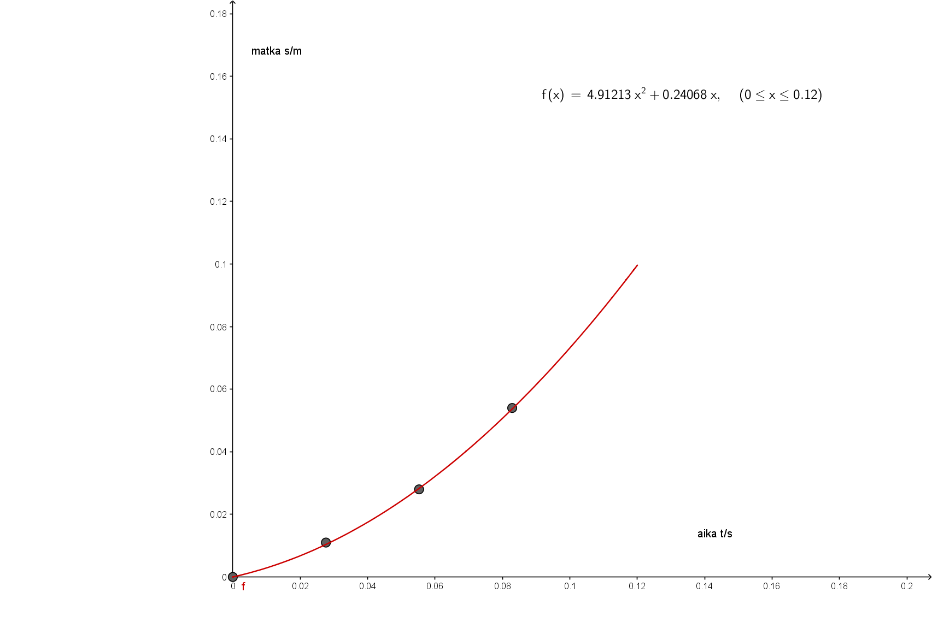

Lopputulos: Pisaroita tippuu jääpuikosta nopeudella 36 pisaraa sekunnissa, ja niillä on jääpuikosta irtautuessaan vauhtia 0,24 m/s

